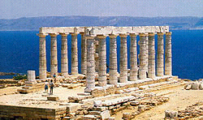
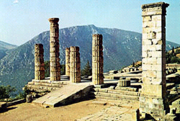
漂流在贵州:泛彼柏舟
湖边寂无人声，只在远远的，有浆声传来。也许是在沉闷的车里座久的缘故，乍一打开车门，竟一种迷醉的感觉：这里的空气竟是甜的！微微的，若有若无，如风中的蒲公英般轻轻的不着痕迹。四顾周围，是空翠染人衣的绿色，中间还夹杂着几株不知名的红花黄叶，是怎么让人心动的一个天地！偶有银光闪耀，那就是一泓碧水的湖心吧。
震撼的柬埔寨之旅-印象
柬埔寨，我们一向对它的了解仅限于历史教科书上寥寥数字的介绍以及上个世纪末电视及广播对红色高棉的报道。印象中的柬埔寨是遥远、神秘及血腥的，时至今天，许多人还会认为那里到处埋着地雷，动荡不安，充满着危险。
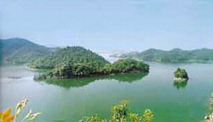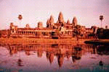简报
初一（3）班
欧阳丽君
电话 07656677127
没有邮箱

桑尼欧位于阿提卡半岛最南端，我们从雅典出发，公车一路沿着海边行驶。恰逢刚刚雨过天晴，路边的棕榈叶油亮亮的，海面泛着细细的波浪，偶尔飞起一群银翅膀的海鸥，一切都惬意极了。下午的阳光晒得人懒懒的，可是并不舍得闭上眼睛，怕错过了美景。一直想着希腊的白房子，现在真的见到了，原来跟图片上一样的美。方方正正的二层小房子，平房顶，没有房檐，从头到脚一律刷成雪白，若不是安了天蓝色的窗户，看上去活象一块甜甜的方糖，或者涂满奶油的蛋糕（可能是中午没吃饭的缘故吧，周围的一切都让人联想到吃食！）。在北京时，总觉得白色是奢侈的颜色，而在这里，在透明的蓝天下，白色看上去真是再自然再恰当不过了。

传说希腊的主神宙斯为了丈量地球，派两只兀鹰分别从南北两极同时向一起飞，结果两只鹰在同一个地方会合，那就是德尔菲（DELPHI）——世界的中心。现在看来，这种测量的方法显然不够科学，北极飞来的兀鹰肯定偷了不少懒，所以世界的中心才如此靠北。但无论如何，德尔菲在古希腊人心目中的神圣地位是确立了，千百年来，德尔菲一直是希腊的第一圣地，吸引了数以万计的香客前来朝圣。

